**ESTUDIANTE:**

**CARLOS EDUARDO MALDONADO CLAVIJO**

**CÓDIGO: 2157619**

La propuesta que se estudiara para el caso a desarrollar será la creación de un sitio web para la comercialización de productos alimenticios, programas nutricionales y programas de entrenamiento físico denominado **SALUTARE**.

En particular el sitio busca vender artículos para el cuidado de la salud, ofrecer planes nutricionales adecuados a necesidades específicas de cada cliente, programas de entrenamiento físico personalizados al cliente final, fomentar el cambio de hábitos y estilos saludables, recopilar la información de clientes que se suscriban mediante los formularios de la página, realizar ventas electrónicas mediante el sistema de carrito de compras y compartir información de interés general para todos sus clientes e interesados.

Por último y sin ser menos importante, los socios de esta compañía buscan con este sitio web innovar en cuanto a los hábitos de alimentación en los seres humanos, incentivar el trabajo de nutricionistas y entrenadores físicos para encaminar a sus clientes en un estilo de vida sano y agradable

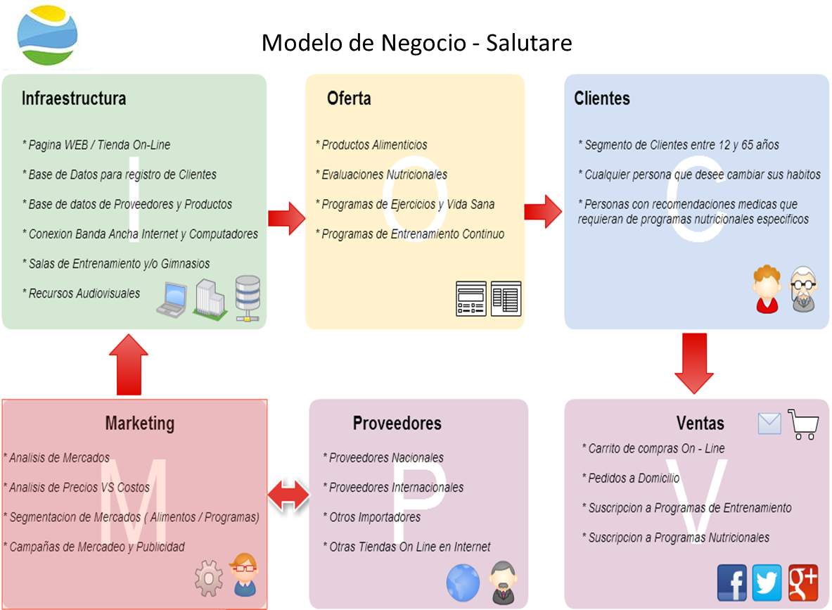

(Cacoo)

El diagrama UML de Modelo del negocio se pueden establecer claramente los diferentes componentes que integran la propuesta general de negocio así en su orden:

**Infraestructura**

Para el desarrollo eficiente del negocio partimos de la base de tener una infraestructura sólida y definida que pueda cubrir las necesidades del negocio, para nuestro caso contamos con la página web como principal herramienta de información y posicionamiento de las marcas de productos y servicios ofrecido, una base de datos que lleve el registro de clientes, proveedores y productos , conexión a internet para la publicación de productos y servicios, además del registro de clientes interesados en la propuesta del negocio, se debe contar con salas de entrenamiento físico y/o gimnasios y recursos audiovisuales que eventualmente servirán como herramientas de aprendizaje

**Oferta**

De acuerdo al análisis preestablecido del negocio se podrán catalogar los productos y servicios que serán ofrecidos en el portal WEB de manera que los clientes que ingresen al sitio puedan ubicar con facilidad productos de su interés entre ellos están :

Productos alimenticios, evaluaciones nutricionales, y otros.

**Clientes**

En este espacio del modelo de negocio podemos evidenciar el segmento de mercado al que se encuentra dirigido el sitio WEB además de incentivar en cualquier comunidad el cambio de hábitos en nuestra vida diaria.

Algunos de nuestros clientes inclusive pueden ser remitidos por especialistas de la salud que hagan recomendaciones de dietas nutricionales y programas de entrenamiento físico para casos específicos donde se necesite de estas evaluaciones y posterior inicio de cambios de hábitos

Todos los anteriores soportados en las áreas de apoyo logístico y financiero que se describen a continuación :

**Marketing**

Quien se encargara de realizar los análisis de mercados actuales a nivel mundial y específicamente de la población latinoamericana, también realizara los análisis de precios al usuario final vs el costo de cada producto ofrecido. Realizara la segmentación de mercados de acuerdo al interés registrado en los diferentes productos y generara las campañas de mercadeo y publicidad acordes con el desarrollo del negocio

**Proveedores**

Actores externos de alta relevancia ya que sin ellos el modelo de negocio no podría ser eficiente y próspero, los socios de negocio tendrán el objetivo de realizar alianzas y acuerdos de compra de productos bien sea Nacionales, Importados o alianzas estratégicas con otros negocios de la misma índole.

Definir las estrategias de compra para mantener el stock de inventarios acorde al nivel de pedidos que sean registrados mediante el modelo de negocio electrónico en la tienda On-Line.

**Ventas**

Esta área de apoyo se encargara de procesar los diferentes pedidos que sean registrados a través de la página web bien sea en el carrito de compras o via email , se encargara de hacer los despachos de productos de acuerdo a las reglas preestablecidas en las FAQs , validar la suscripción de los clientes según el producto en el cual se encuentren interesados

También se encargara de llevar el control económico de los ingresos de ventas y el control de inventarios, tareas de gran importancia en el desarrollo general del negocio

* **Inicio ( Nuestra Imagen )**: el cual contendrá toda la información de mayor relevancia el objetivo final de Salutare como organización innovadora , su principal objetivo será el de inducir a los seres humanos al consumo de alimentos que generen una cultura del buen comer, hábitos sanos y concientizar a las personas del cuidado de su salud no solo con dietas aburridas y restrictivas por el contrario enseñar a la humanidad los métodos de una buena alimentación y programas de ejercicio frecuentes
* **Quienes Somos**: Contendrá la información del negocio, el porqué de este negocio, su misión, su visión y su política de calidad además de mostrar generar la recordación de la marca y sus slogans ( 100% Balance y armonía / Porque alimentarte saludablemente no tiene por qué ser aburrido )
* **Productos** Contendrá la información general de nuestros programas, las fichas de productos alimenticios con sus ingredientes y características además de los precios de venta al público, el objetivo secundario será el de mantener informados a los clientes de nuevos productos y promociones del mes
* **Contáctanos:** será el medio por el cual se publicaran artículos de interés general, el registro de clientes , encuestas de mercadeo y se realizara el modelo de transacciones de venta tales como el carrito de compras y los pedidos vía correo electrónico además de coordinar las entregas y posibles devoluciones.

